## A4_logo_4

**Toyota op het salon van Tokio 2017**

### Met een rijbereik van ongeveer 1.000 kilometer toont de concept-car Fine-Comfort Ride het potentieel van de brandstofcel op waterstof aan.

* **De drie Toyota Concept-i-modellen blikken vooruit op de toekomst van de mobiliteit dankzij kunstmatige intelligentie.**
* **De concept GR HV SPORTS verenigt de sensaties van een sportieve auto met respect voor het milieu en een hybridemotor.**
* **De concept Tj Cruiser verenigt de kenmerken van een bedrijfsbestelwagen en een SUV in de**

**vorm van een nieuw type cross-over.**

* **De Crown Concept blikt vooruit op de toekomst van de grote Toyota-berline.**
* **De nieuwe Toyota Century zet de lijn van de traditionele grote luxeberlines van Toyota verder en wordt voortaan aangedreven door een V8-motor.**
* **De conceptbus Toyota Sora blikt vooruit op de lancering van een waterstofbus in 2018 met het oog op de Olympische Spelen van 2020.**

**Concept Toyota Fine-Comfort Ride met brandstofcellen op waterstof**

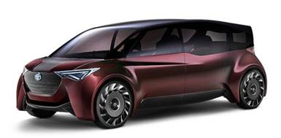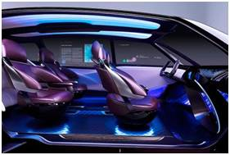

De concept-car Fine-Comfort Ride schetst een nieuw type van een grote luxeberline voor een koolstofarme maatschappij, die op geavanceerde wijze gebruik maakt van waterstof en hernieuwbare energiebronnen. Zijn specifieke architectuur, die voortvloeit uit zijn elektrische aandrijving met brandstofcellen,

geeft hem een bijzonder ruim interieur met zes plaatsen. Dankzij de grote energie-inhoud van waterstof kan hij een rijbereik van bijna 1.000 kilometer (volgens de testcyclus JC08) voorleggen, en dat terwijl hij in ongeveer 3 minuten wordt volgetankt en enkel waterdamp uitstoot.

|  |  |  |
| --- | --- | --- |
| Naam | Lengte / Breedte / Hoogte / Wielbasis (mm) | Plaatsen |
| Fine-Comfort Ride | 4.830 / 1.950 / 1.650 / 3.450 | 6 |

# TOYOTA Concept-i, Concept-iRIDE, Concept-iWalk: artificiële intelligentie ten dienste van mobiliteit

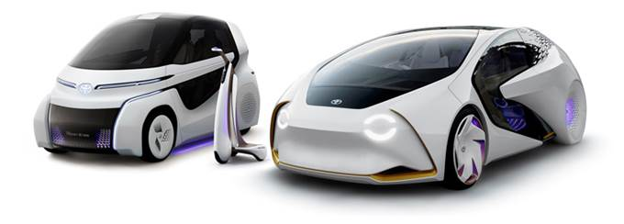

Na de TOYOTA Concept-i-vierwieler die in het begin van dit jaar op de internationale Consumer Electronics Show (CES) in Las Vegas werd getoond, breidt TOYOTA het Concept-i-gamma nu uit om vorm te geven aan zijn visie op toekomstige mobiliteit, met voertuigen

die artificiële intelligentie gebruiken om hun bestuurder te begrijpen en zo echte partners te worden.

# <Toyota Concept-i>

# TOYOTA Concept-i Exteriorcid:1fa500fb-be7e-4506-942e-35d75817b9ae@augure

* Een vierwieler die artificiële intelligentie gebruikt om zijn bestuurder te begrijpen.
* Combinatie van een technologie die mensen begrijpt (‘LEARN’) en een geautomatiseerde

rij- en agenttechnologie die een maximale veiligheid en gemoedsrust (‘PROTECT’) aan rijplezier (‘INSPIRE') koppelt.

* Zijn futuristische interieur en silhouet, zijn geavanceerde human-machine-interface en zijn interactie met de agent creëren een heel nieuwe gebruikerservaring.
* Toyota wil tegen 2020 wegtests organiseren met auto’s uitgerust met bepaalde functies van de concept-car.

|  |  |
| --- | --- |
| Lengte / Breedte / Hoogte (mm) | 4.510 / 1.830 / 1.475 |
| Wielbasis (mm) | 2.700 |
| Plaatsen | 4 |
| Motor | Elektrisch |
| Rijbereik | Ongeveer 300 km |

# <Toyota Concept-i RIDE>

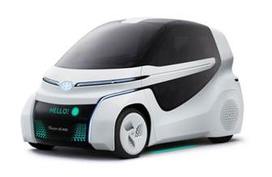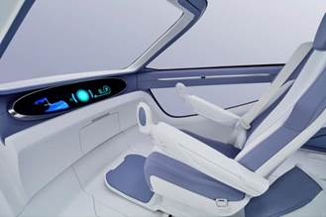

* Een klein voertuig dat de universaliteit benadrukt op basis van het concept van ‘gebruiksvriendelijke stadsmobiliteit’
* Vleugeldeuren, een elektrisch verschuifbare zetel en een joystick voor een gebruiksvriendelijke bediening op maat van rolstoelgebruikers
* Zetellay-out en geautomatiseerde rijfuncties brengen veiligheid binnen ieders bereik
* Mogelijk toegepast in het kader van autodelen om de toegang tot universele mobiliteit te

vereenvoudigen

|  |  |
| --- | --- |
| Lengte / Breedte / Hoogte (mm) | 2.500 / 1.300 / 1.500 |
| Wielbasis (mm) | 1.800 |
| Plaatsen | 2 |
| Motor | Elektrisch |
| Rijbereik | Ongeveer 100-150 kilometer |

# <Toyota Concept-i WALK>

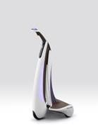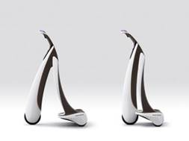

* Compacte afmetingen op maat van voetgangerszones en autonome rijfuncties om de bewegingsvrijheid te verhogen voor een maximale veiligheid en gemoedsrust.
* Drie wielen, een mechanisme met variabele wielbasis, een stuurfunctie en een lage vloer voor een hoogstaand gebruiksgemak, zonder dat er specifieke kleding of schoenen nodig zijn
* Mogelijk toegepast in het kader van autodelen en bezoek aan toeristische locaties

|  |  |
| --- | --- |
| Lengte / Breedte / Hoogte / Vloer (mm) | 500-700 / 400 / 1.130 / 140 |
| Draaicirkel (mm) | Minder dan de totale lengte |
| Motor | Elektrisch |
| Rijbereik | Ongeveer 10-20 kilometer |

### Concept GR HV SPORTS: de sensaties van een echte sportieveling met hybridemotor

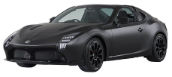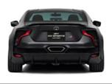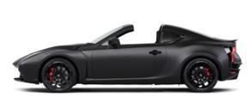

De concept GR HV SPORTS verenigt de sensaties en emoties van een echte sportwagen met respect voor het milieu dankzij zijn hybridemotor geïnspireerd op die van de TS050 Hybrid uit het wereldkampioenschap Endurance.

* + Een design dat verwijst naar de TS050 Hybrid waarmee TOYOTA GAZOO Racing deelneemt aan het wereldkampioenschap uithoudingsraces (WEC)
  + Targadak zoals de legendarische open sportwagens van Toyota, de Toyota Sports 800 (Yotahachi) en de Supra
  + Een THS-R-hybridemotor (Toyota Hybrid System – Racing) die voortbouwt op de hybridetechnologie

die op punt werd gesteld voor de TS050 Hybrid.

|  |  |  |  |
| --- | --- | --- | --- |
| Naam | Lengte / Breedte / Hoogte (mm) | Configuratie | Plaatsen |
| GR HV SPORTS | 4.395 / 1.805 / 1.280 | Motor voorin, achterwielaandrijving | 2 |

### TOYOTA Tj CRUISER: een nieuw type cross-over, dat een utilitaire bestelwagen met een SUV kruist

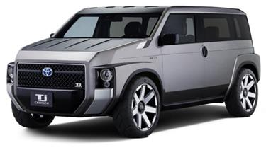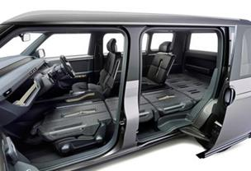

De Tj CRUISER, die werd ontworpen voor een levensstijl waarbij werk en ontspanning perfect hand in hand gaan, combineert het interieurvolume van een bestelwagen met de krachtige stijl van een SUV. De ‘T’ van Tj CRUISER staat voor *Toolbox*

(gereedschapskoffer), terwijl de ‘j’ verwijst naar *Joy* (plezier). De naam ‘CRUISER’, die traditioneel is voorbehouden aan

de SUV’s in het Toyota-gamma, drukt de kracht van de Tj CRUISER uit. Het uiterst moduleerbare interieur biedt plaats aan erg grote voorwerpen zoals surfplanken en fietsen.

* + Gebruik van het TNGA-platform van de volgende generatie
  + Aandrijving door een tweelitermotor + hybridemotor
  + Voor- en vierwielaandrijving voorzien

|  |  |  |  |
| --- | --- | --- | --- |
| Naam | Lengte / Breedte / Hoogte (mm) | Wielbasis (mm) | Plaatsen |
| Tj CRUISER | 4.300 / 1.775 / 1.620 | 2.750 | 4 |

### Crown Concept: de traditie van een lijn ontstaan in 1955, toegepast op de toekomst

De Crown Concept werd ontwikkeld met het oog op uitzonderlijke rijprestaties

en geconnecteerde technologie. Hij sluit zich aan bij een lijn ontstaan in 1955 en biedt tevens de innovaties die in een volgende Crown-generatie worden verwacht.

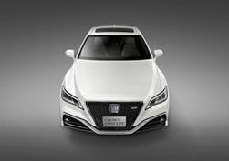

De Crown Concept werd ontwikkeld op basis van een nieuw platform uit de TNGA-familie (*Toyota New Global Architecture*) en getest op het Nürburgringcircuit en legt de nadruk op

rijplezier. Het seriemodel dat hiervan zal worden afgeleid, wordt tegen de zomer van 2018 gecommercialiseerd.

|  |  |  |
| --- | --- | --- |
| Naam | Lengte / Breedte / Hoogte / Wielbasis (mm) | Plaatsen |
| Crown Concept | 4.910 / 1.800 / 1.455 / 2.920 | 5 |

### De nieuwe Toyota Century zet de lijn van de traditionele grote luxeberlines van Toyota verder met een hybridemotor

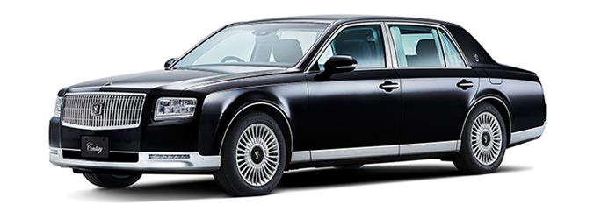

De derde generatie van de Toyota Century sluit zich aan bij de traditie van artisanale knowhow en *monozukuri*-topkwaliteit. Hij biedt bovendien uitstekende milieuprestaties en een nog hoger comfortpeil voor zijn inzittenden. Hoewel hij trouw blijft aan zijn erfgoed, beschikt de Century over een

hoogtechnologische uitrusting en een 5.0 V8-hybridemotor.

|  |  |  |
| --- | --- | --- |
| Lengte / breedte / hoogte (mm) | | 5.335 / 1.930 / 1.505 |
| Wielbasis (mm) | | 3.090 |
| Sporen voor / achter | | 1.615 / 1.615 |
| Motor | Model | 2UR-FSE |
| Cilinderinhoud (cm³) | 4.968 |
| Batterij | | Nikkelmetaalhydride |

### Concept ‘Sora’: een toekomstige waterstofbus, gecommercialiseerd vanaf 2018

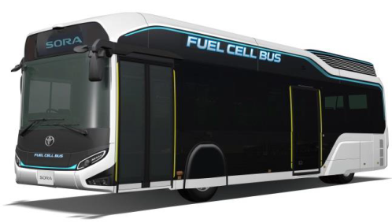

De Sora – afkorting voor **S**ky, **O**cean, **R**iver, **A**ir (of hemel, oceaan, rivier, lucht) als verwijzing naar de watercyclus op aarde – blikt vooruit op een waterstofbus, waarvan het seriemodel vanaf 2018 zal worden gecommercialiseerd. Toyota wil meer dan honderd Sora-bussen in dienst stellen, voornamelijk in Tokio-stad en met het oog op de Olympische en Paralympische Spelen van Tokio 2020.

|  |  |  |
| --- | --- | --- |
| Voertuig | Naam | Sora |
| Lengte / breedte / hoogte (mm) | 10.525 / 2.490 / 3.340 |
| Plaatsen | 79 (22+56+1) |
| Brandstofcellen | Naam (type) | Toyota FC Stack  (Vast elektrolytpolymeer) |
| Maximumvermogen | 114 kW × 2 (155 pk × 2) |
| Motor | Type | Synchroon alternatief |
| Maximumvermogen | 113 kW × 2 (154 pk × 2) |
| Maximumkoppel | 335 Nm × 2 |
| Waterstoftank  onder hoge druk | Aantal tanks | 10 (700 bar) |
| Koffervolume | 600 liter |
| Batterij | Type | Nikkelmetaalhydride |
| Extern voedingssysteem | Max. vermogen / energiecapaciteit | 9 kW / 235 kWh |

Het autosalon van Tokio 2017 vindt plaats van 25 oktober tot 5 november in de congrespaleizen ‘Big Sight’ (persdagen op 25 en 26 oktober, publieksdagen van 28 oktober tot 5 november).

Voor meer informatie: [www.tokyo-motorshow.com/en /](http://www.tokyo-motorshow.com/en%20/)

http://newsroom.toyota.eu/

|  |  |  |
| --- | --- | --- |
|  |  |  |
|  |  |  |
|  |  |  |